|  |  |  |
| --- | --- | --- |
|  | ***Atividade Individual***  1º Semestre 2025 | |
| **Curso: Tec. Desen. Sistemas** | **Local: SENAI SUL** | |
| Disciplina: **Banco de Dados** | Professor: **Sergio Luiz** | |
| Aluno (a)**:matheus henrique andrade da silva** | Turma:TDESS 2024/1 V2 | Período / Turno:  **Vespertino** |
| Instruções:  **( x ) Sem consulta ( ) Com consulta.** | Data:  **xx / xx /xxxx** | Valor: |

1) Problema: - Listar todos os produtos com respectivas descrições, unidades e valores unitários.

**RESP:** [SELECT](http://localhost:8080/phpmyadmin/url.php?url=https://dev.mysql.com/doc/refman/8.0/en/select.html) desc_produto,Cod_produto,valor_unit,unida_produto from poduto;

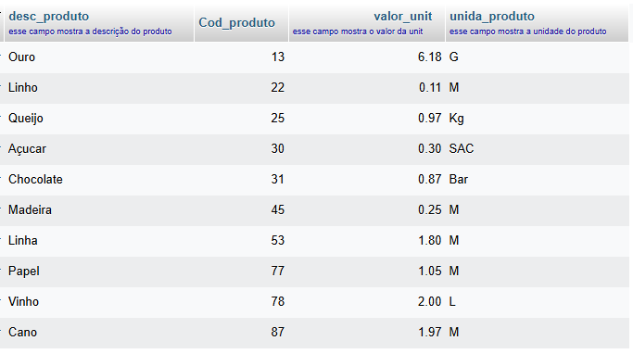

2) Problema: - Listar da tabela CLIENTE o CNPJ, o nome do cliente e o seu endereço.

**RESP:** [SELECT](http://localhost:8080/phpmyadmin/url.php?url=https://dev.mysql.com/doc/refman/8.0/en/select.html) cnpj,nome_cliente,endereço from cliente;

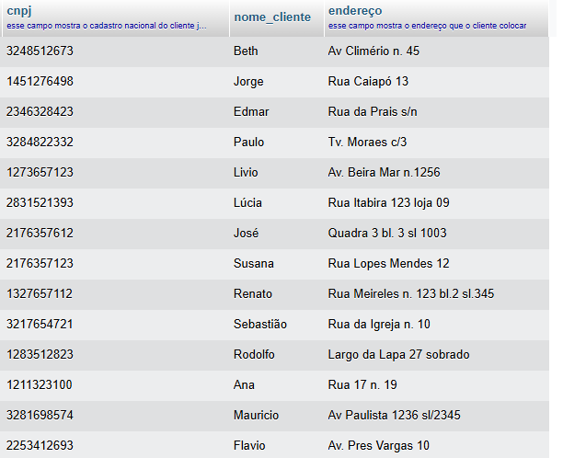

3) Problema: - Listar todo o conteúdo de vendedor

**RESP:** [SELECT](http://localhost:8080/phpmyadmin/url.php?url=https://dev.mysql.com/doc/refman/8.0/en/select.html) cod_vendedor,nome_vendedor,sal_fixo,faixa_comissao from vendedor;

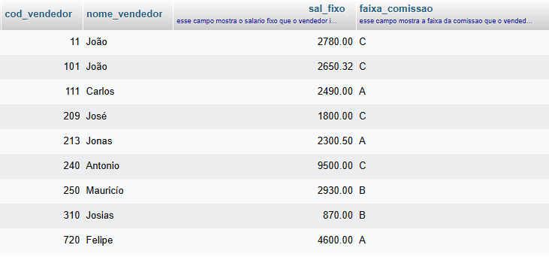

4) O SQL permite que se apresente a saída de um SELECT com cabeçalhos de colunas ao nosso gosto

**RESP:** [SELECT](http://localhost:8080/phpmyadmin/url.php?url=https://dev.mysql.com/doc/refman/8.0/en/select.html) Cod_Vendedor as numero, Nome_vendedor as nome, sal_fixo as rendimentos,faixa_comissao as comissao from vendedor;

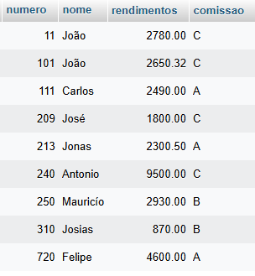

5) Traga o nome do vendedor e o salário fixo multiplicado por 2

**RESP:** [select](http://127.1.1.1:9999/phpmyadmin/url.php?url=https://dev.mysql.com/doc/refman/8.0/en/select.html) nome_vendedor as vendedor,sal_fixo *2 as salario from vendedor;

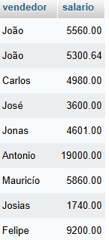

6) Problema: - Listar o num_pedido, o código_produto e a quantidade dos itens do pedido com a quantidade igual a 35 da tabela item_do_pedido.

**RESP:** [SELECT](http://localhost:8080/phpmyadmin/url.php?url=https://dev.mysql.com/doc/refman/8.0/en/select.html) pedido_num_pedido,poduto_cod_produto,QTDE from pedido_has_poduto WHERE QTDE='35';

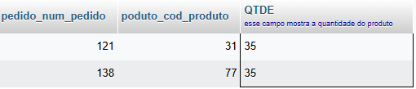

7) Problema: - liste os nomes e a cidade dos clientes que moram em Niterói?

**RESP:**

resposta:[SELECT](http://localhost:8080/phpmyadmin/url.php?url=https://dev.mysql.com/doc/refman/8.0/en/select.html) nome_cliente,cidade from cliente where cidade = 'niteroi';

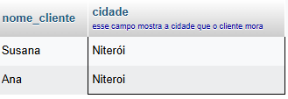

8) Problema: - Listar os produtos que tenham unidade igual a 'M' e valor unitário igual a R$ 1,05 da tabela produto

**RESP:** resposta:[SELECT](http://localhost:8080/phpmyadmin/url.php?url=https://dev.mysql.com/doc/refman/8.0/en/select.html) desc_produto FROM poduto WHERE unida_produto = 'M' [AND](http://localhost:8080/phpmyadmin/url.php?url=https://dev.mysql.com/doc/refman/8.0/en/logical-operators.html%23operator_and) valor_unit = '1.05';

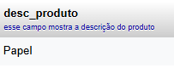

9) Problema: Liste os clientes e seus respectivos endereços, que moram em 'SAO PAULO' ou estejam na faixa de CEP entre '30077000' e '30079000'.

**RESP:** [SELECT](http://localhost:8080/phpmyadmin/url.php?url=https://dev.mysql.com/doc/refman/8.0/en/select.html) nome_cliente,endereço FROM cliente WHERE cep > '30077000' [and](http://localhost:8080/phpmyadmin/url.php?url=https://dev.mysql.com/doc/refman/8.0/en/logical-operators.html%23operator_and) cep < '30079000' [OR](http://localhost:8080/phpmyadmin/url.php?url=https://dev.mysql.com/doc/refman/8.0/en/logical-operators.html%23operator_or) cidade = 'São paulo';

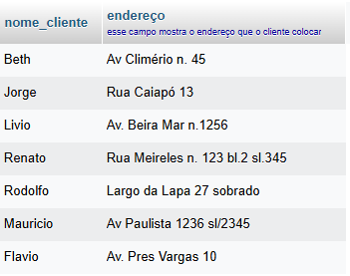

10) Problema: - Mostrar todos os pedidos que não tenham prazo de entrega igual a 15 dias.

**RESP:** [SELECT](http://localhost:8080/phpmyadmin/url.php?url=https://dev.mysql.com/doc/refman/8.0/en/select.html) num_pedido FROM pedido WHERE prazo_entrega != '15';

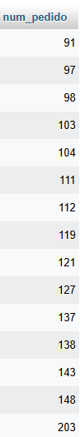

11) Problema: - Listar o código e a descrição dos produtos que tenham o valor unitário na faixa de R$ 0,32 até R$ 2,00.

**RESP:** [SELECT](http://localhost:8080/phpmyadmin/url.php?url=https://dev.mysql.com/doc/refman/8.0/en/select.html) cod_produto, desc_produto FROM poduto WHERE valor_unit BETWEEN "0.32" [AND](http://localhost:8080/phpmyadmin/url.php?url=https://dev.mysql.com/doc/refman/8.0/en/logical-operators.html%23operator_and) "2.00";

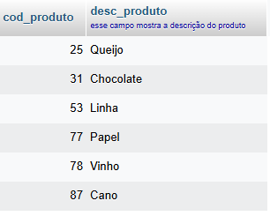

12) Problema: - Listar todos os produtos que tenham o seu nome começando por Q.

**RESP:** [SELECT](http://localhost:8080/phpmyadmin/url.php?url=https://dev.mysql.com/doc/refman/8.0/en/select.html) COD_PRODUTO, DESC_PRODUTO FROM poduto WHERE desc_produto [like](http://localhost:8080/phpmyadmin/url.php?url=https://dev.mysql.com/doc/refman/8.0/en/string-comparison-functions.html%23operator_like) "Q%";

https://lh7-rt.googleusercontent.com/docsz/AD_4nXdxFMdJoKjbLL3kOTRDV7GHESUEQ2UEBWD7WSnQdM3TB_If8YifiV73ri2Zk6lQUO7sfphQthQ0yKmERxYAwOXWF3KANJlAD6qQouLeFYds60KRB4AooxnxDawEIvOo1n6xqGTctw?key=5I2O9JuiPpaT5EyLcI6WoDeK

13) Problema: - Listar os vendedores que não começam por 'Jo'.

**RESP:** [SELECT](http://localhost:8080/phpmyadmin/url.php?url=https://dev.mysql.com/doc/refman/8.0/en/select.html) nome_vendedor FROM vendedor where nome_vendedor [NOT](http://localhost:8080/phpmyadmin/url.php?url=https://dev.mysql.com/doc/refman/8.0/en/logical-operators.html%23operator_not) [LIKE](http://localhost:8080/phpmyadmin/url.php?url=https://dev.mysql.com/doc/refman/8.0/en/string-comparison-functions.html%23operator_like) '%jo%';

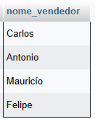

14) Problema: - Listar os vendedores em ordem alfabética e que são da faixa de comissão A e B.

**RESP:** [SELECT](http://localhost:8080/phpmyadmin/url.php?url=https://dev.mysql.com/doc/refman/8.0/en/select.html) nome_vendedor FROM vendedor WHERE faixa_comissao [in](http://localhost:8080/phpmyadmin/url.php?url=https://dev.mysql.com/doc/refman/8.0/en/comparison-operators.html%23function_in) ('A', 'b') ORDER BY nome_vendedor;

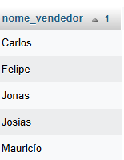

15) Problema: - Mostrar os clientes que não tenham inscrição estadual.

**RESP:** [SELECT](http://localhost:8080/phpmyadmin/url.php?url=https://dev.mysql.com/doc/refman/8.0/en/select.html) * FROM cliente where ie [is](http://localhost:8080/phpmyadmin/url.php?url=https://dev.mysql.com/doc/refman/8.0/en/comparison-operators.html%23operator_is) null;



16) Problema: - Mostrar em ordem alfabética a lista de vendedores e seus respectivos salários fixos.

**RESP:** [SELECT](http://localhost:8080/phpmyadmin/url.php?url=https://dev.mysql.com/doc/refman/8.0/en/select.html) nome_vendedor,sal_fixo from vendedor ORDER by nome_vendedor;

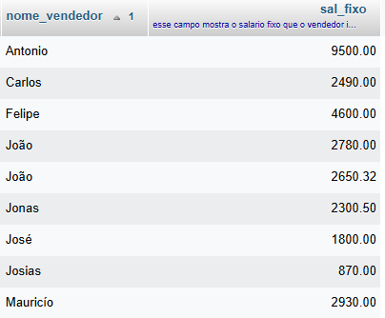

17) Problema: - Listar os nomes, cidades e estados de todos os clientes, ordenados por estado e cidade de forma descendente.

**RESP:** [SELECT](http://localhost:8080/phpmyadmin/url.php?url=https://dev.mysql.com/doc/refman/8.0/en/select.html) nome_cliente,cidade,uf from cliente ORDER by uf DESC, cidade DESC;

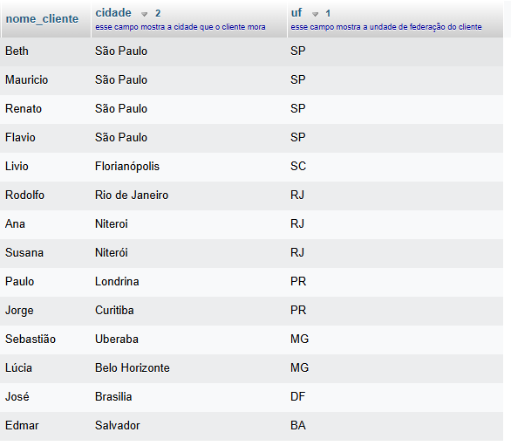

18) Problema: - Mostrar a descrição e o valor unitário de todos os produtos que tenham a unidade 'M', em ordem de valor unitário ascendente

**RESP:** [SELECT](http://localhost:8080/phpmyadmin/url.php?url=https://dev.mysql.com/doc/refman/8.0/en/select.html) desc_produto,valor_unit from poduto WHERE unida_produto = "M" ORDER by valor_unit ASC;

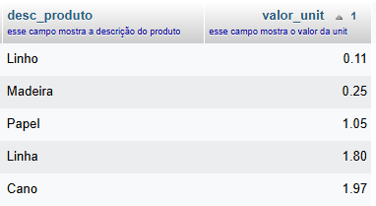

19) Problema: - Mostrar o novo salário fixo dos vendedores, de faixa de comissão 'C, calculado com base no reajuste de 75% acrescido de R$ 120.00 de bonificação. Ordenar pelo nome do vendedor.

**RESP:** [SELECT](http://127.1.1.1:9999/phpmyadmin/url.php?url=https://dev.mysql.com/doc/refman/8.0/en/select.html) nome_vendedor,faixa_comissao,sal_fixo * 1.75 + 120 AS novo_salario FROM vendedor WHERE faixa_comissao = 'C' ORDER BY nome_vendedor;

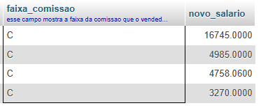

20) Problema: Mostrar o menor e o maior salários da tabela vendedor.

**RESP:** [SELECT](http://127.1.1.1:9999/phpmyadmin/url.php?url=https://dev.mysql.com/doc/refman/8.0/en/select.html) [MIN](http://127.1.1.1:9999/phpmyadmin/url.php?url=https://dev.mysql.com/doc/refman/8.0/en/aggregate-functions.html%23function_min)(sal_fixo) AS menor_salario, [MAX](http://127.1.1.1:9999/phpmyadmin/url.php?url=https://dev.mysql.com/doc/refman/8.0/en/aggregate-functions.html%23function_max)(sal_fixo) AS maior_salario FROM vendedor;



21) Problema: - Mostrar a quantidade total pedida para o produto 'VINHO' de código 78' na tabela item_de_pedido.

**RESP:** [SELECT](http://127.1.1.1:9999/phpmyadmin/url.php?url=https://dev.mysql.com/doc/refman/8.0/en/select.html) [SUM](http://127.1.1.1:9999/phpmyadmin/url.php?url=https://dev.mysql.com/doc/refman/8.0/en/aggregate-functions.html%23function_sum)(QTDE) FROM pedido_has_poduto WHERE poduto_cod_produto ='78';



22) Problema: - Qual a média dos salários fixos dos vendedores?

**RESP:** [SELECT](http://127.1.1.1:9999/phpmyadmin/url.php?url=https://dev.mysql.com/doc/refman/8.0/en/select.html) [AVG](http://127.1.1.1:9999/phpmyadmin/url.php?url=https://dev.mysql.com/doc/refman/8.0/en/aggregate-functions.html%23function_avg)(sal_fixo) as media_salario from vendedor;



23) Problema: - Quantos vendedores ganham acima de R$ 2.500,00 de salário fixo?

**RESP:** [SELECT](http://127.1.1.1:9999/phpmyadmin/url.php?url=https://dev.mysql.com/doc/refman/8.0/en/select.html) [COUNT](http://127.1.1.1:9999/phpmyadmin/url.php?url=https://dev.mysql.com/doc/refman/8.0/en/aggregate-functions.html%23function_count)(*)as venderoes_ganham_2500 from vendedor where sal_fixo > 2500;



**24)** ♦ Problema: - Quais as unidades de produtos, diferentes, na tabela produto?

**RESP:** [SELECT](http://127.1.1.1:9999/phpmyadmin/url.php?url=https://dev.mysql.com/doc/refman/8.0/en/select.html) DISTINCT unida_produto from poduto;

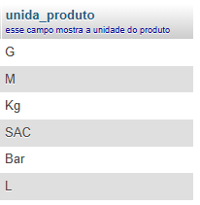

25) Problema: - Listar o número de produtos que cada pedido contém.

**RESP:** [SELECT](http://127.1.1.1:9999/phpmyadmin/url.php?url=https://dev.mysql.com/doc/refman/8.0/en/select.html) pedido_num_pedido, [count](http://127.1.1.1:9999/phpmyadmin/url.php?url=https://dev.mysql.com/doc/refman/8.0/en/aggregate-functions.html%23function_count)(*) as total_produto from pedido_has_poduto group by pedido_num_pedido;

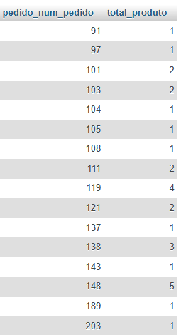

26) Problema: - Listar os pedidos que têm mais do que três produtos.

**RESP:** [SELECT](http://127.1.1.1:9999/phpmyadmin/url.php?url=https://dev.mysql.com/doc/refman/8.0/en/select.html) cliente.Nome_cliente, pedido.num_pedido FROM pedido INNER JOIN cliente ON pedido.cod_cliente = cliente.Cod_Cliente;

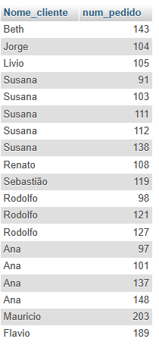

27) Problema: Ver os pedidos de cada cliente

**RESP:** [SELECT](http://127.1.1.1:9999/phpmyadmin/url.php?url=https://dev.mysql.com/doc/refman/8.0/en/select.html) pedido_num_pedido, [COUNT](http://127.1.1.1:9999/phpmyadmin/url.php?url=https://dev.mysql.com/doc/refman/8.0/en/aggregate-functions.html%23function_count)(*) AS total FROM pedido_has_poduto GROUP BY pedido_num_pedido HAVING total>3;

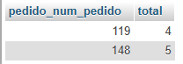

28) Problema: - Juntar Clientes com Pedidos.

**RESP:** [SELECT](http://127.1.1.1:9999/phpmyadmin/url.php?url=https://dev.mysql.com/doc/refman/8.0/en/select.html) cliente.Nome_cliente,cliente.endereco,cliente.cidade,cliente.uf,cliente.cep,pedido.num_pedido FROM pedido INNER JOIN cliente ON pedido.cod_cliente = cliente.Cod_Cliente

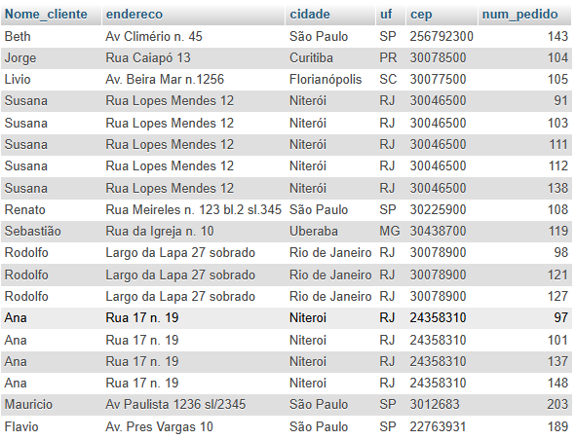

29) Problema: Quais são os clientes que têm pedido e os que não têm pedido.

**RESP:** [SELECT](http://127.1.1.1:9999/phpmyadmin/url.php?url=https://dev.mysql.com/doc/refman/8.0/en/select.html) cliente.Nome_cliente, pedido.num_pedido FROM cliente [LEFT](http://127.1.1.1:9999/phpmyadmin/url.php?url=https://dev.mysql.com/doc/refman/8.0/en/string-functions.html%23function_left) JOIN pedido ON cliente.Cod_Cliente = pedido.cod_cliente;

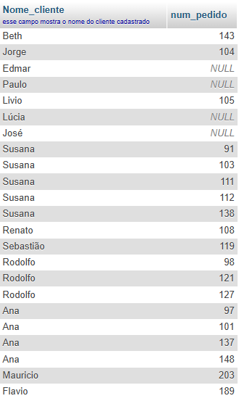

30) Problema: - Quais clientes têm prazo de entrega superior a 15 dias e pertencem aos estados de São Paulo ('SP') ou Rio de Janeiro ('RJ')?

**RESP:** [select](http://127.1.1.1:9999/phpmyadmin/url.php?url=https://dev.mysql.com/doc/refman/8.0/en/select.html) c.nome_cliente,c.uf,p.prazo_entrega from cliente as c inner join pedido as p on c.cod_cliente = p.cod_cliente where p.prazo_entrega > 15 [and](http://127.1.1.1:9999/phpmyadmin/url.php?url=https://dev.mysql.com/doc/refman/8.0/en/logical-operators.html%23operator_and) c.uf = 'SP' [or](http://127.1.1.1:9999/phpmyadmin/url.php?url=https://dev.mysql.com/doc/refman/8.0/en/logical-operators.html%23operator_or) c.uf = 'RJ'; 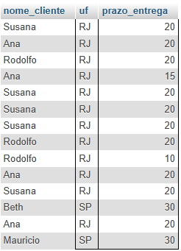

31) Problema - Mostrar os clientes e seus respectivos prazos de entrega, ordenados do maior para o menor

**RESP:** [SELECT](http://127.1.1.1:9999/phpmyadmin/url.php?url=https://dev.mysql.com/doc/refman/8.0/en/select.html) cliente.Nome_cliente, pedido.prazo_entrega FROM cliente INNER JOIN pedido ON cliente.cod_Cliente = pedido.cod_cliente ORDER BY pedido.prazo_entrega DESC;

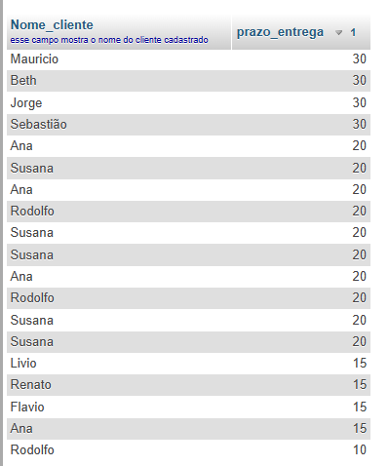

32) Problema: - Apresentar os vendedores (ordenados) que emitiram pedidos com prazos de entrega superiores a 15 dias e tenham salários fixos iguais ou superiores a R$ 1.000,00.

**RESP:** [SELECT](http://127.1.1.1:9999/phpmyadmin/url.php?url=https://dev.mysql.com/doc/refman/8.0/en/select.html) vendedor.Nome_vendedor, vendedor.sal_fixo, pedido.prazo_entrega FROM vendedor INNER JOIN pedido ON vendedor.cod_vendedor = pedido.cod_vendedor WHERE pedido.prazo_entrega > 15 [AND](http://127.1.1.1:9999/phpmyadmin/url.php?url=https://dev.mysql.com/doc/refman/8.0/en/logical-operators.html%23operator_and) vendedor.sal_fixo >= 1000 ORDER BY vendedor.Nome_vendedor;

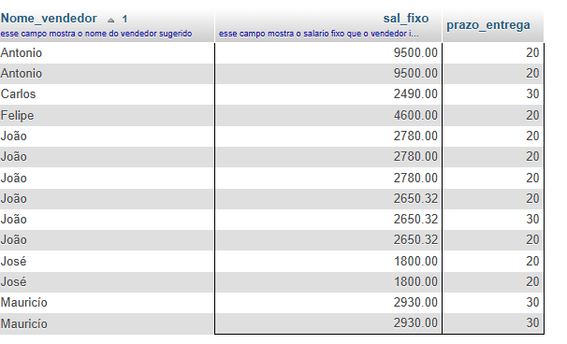

33) Problema: - Mostre os clientes (ordenados) que têm prazo de entrega maior que 15 dias para o produto 'QUEIJO' e sejam do Rio de Janeiro.

**RESP:** [SELECT](http://127.1.1.1:9999/phpmyadmin/url.php?url=https://dev.mysql.com/doc/refman/8.0/en/select.html) c.cod_cliente, c.nome_cliente, pd.prazo_entrega FROM cliente c INNER JOIN pedido pd ON c.cod_cliente = pd.cod_cliente INNER JOIN pedido_has_produto php ON pd.num_pedido = php.pedido_num_pedido INNER JOIN produto p ON php.poduto_cod_produto = p.cod_produto WHERE p.desc_produto = 'Queijo' [AND](http://127.1.1.1:9999/phpmyadmin/url.php?url=https://dev.mysql.com/doc/refman/8.0/en/logical-operators.html%23operator_and) pd.prazo_entrega > 15 [AND](http://127.1.1.1:9999/phpmyadmin/url.php?url=https://dev.mysql.com/doc/refman/8.0/en/logical-operators.html%23operator_and) c.uf = 'RJ' ORDER BY pd.prazo_entrega DESC;

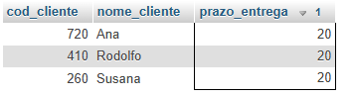

34) Problema: - Mostre todos os vendedores que venderam chocolate em quantidade superior a 10 Kg

**RESP:** [SELECT](http://127.1.1.1:9999/phpmyadmin/url.php?url=https://dev.mysql.com/doc/refman/8.0/en/select.html) v.nome_vendedor, [SUM](http://127.1.1.1:9999/phpmyadmin/url.php?url=https://dev.mysql.com/doc/refman/8.0/en/aggregate-functions.html%23function_sum)(php.QTDE) AS total_vendido, php.pedido_Num_pedido FROM vendedor v INNER JOIN pedido pd ON v.cod_vendedor = pd.cod_vendedor INNER JOIN pedido_has_produto php ON pd.num_pedido = php.pedido_num_pedido INNER JOIN produto p ON php.poduto_cod_produto = p.cod_produto WHERE p.desc_produto = 'Chocolate' GROUP BY v.cod_vendedor, v.nome_vendedor HAVING total_vendido > 10;

